附件3：

研究报告格式

XX市新兴主导产业研究∗
某 某∗∗
摘 要：主导产业是区域经济增长中起组织和带动作用的产业，科学地选择主导产业对于区域经济增量和产业转型具有重要的现实意义。在总结区域主导产业的内涵特征，分析XX市产业结构的演变与发展现状的基础上，以XX产业发展基础、未来产业发展方向、国家战略要求以及可持续发展要求为原则，将XX市主导产业确定为汽车产业、纺织服装产业、化学化工产业、装备制造业和农副产品深加工产业，同时确定电子信息产业、海洋产业、航空装备产业三个潜导产业。提出建设园区和培育龙头企业、加快信息化服务平台建设、拓宽投融资渠道、加强人才队伍建设等主导产业培育的制度和政策保障建议。
关键词：主导产业 选择 培育 盐城

引 言
在全球化与区域一体化背景下，主导产业选择是加快区域工业化进程、促进区域产业结构优化、实现区域协调发展的关键手段，一直是地理学与经济学共同关注的焦点^{[1]}。区域经济增长首先是从主导产业部门开始，主导产业通常会产生扩散作用，通过关联效应和诱发性投资等带动其他产业的发展，是构建区域核心竞争力的重要途径^{[2]}。

一、主导产业的内涵及特征辨析

（一）主导产业的概念界定
主导产业是在区域经济增长中起组织和带动作用的产业。其通过与其他产业之间较为广泛和密切的联系，影响和带动其他产业的发展，进而对区域经济增长产生巨大的带动作用。从罗斯托对主导部门的特征的表述，到国内学者对主导产业概念的界定，虽然大多从各自的研究领域或观察视角出发，在细节上存在不同的观点，但对于主导产业的内涵的表述还是基本一致的。认为主导产业具有两个最重要的特征，即规模大、产品输出率高、在全国或地区同类产品中所占比重较高；与区域内其他产业的关联效应强。

（二）主导产业的特征
在区域产业结构中，主导产业是区域经济组织的核心。因此，主导产业的选择就至关重要，一般来说，主导产业应具备以下特点：高比较优势系数，高产业关联度，高需求收入弹性，高生产率上升率，高产业创新能力等。根据这些特点的作用机制，又可将它们分为三种竞争优势，即产业间优势、区域间优势和未来优势。
1. 产业间优势
主导产业在各产业中应处于明显的优势地位，具体来讲就是具有与其他产业相比的资源竞争优势，能够在区域资源配置中占有特定的优势地位，从而在激烈的产业竞争中得以发展、成长和壮大。因此，主导产业相对于其它产业，首先应具有更强的稀缺资源的获取能力，这是由主导产业的目标决定的（表 1）。
表1 沿海地区及江苏省2009-2014年GDP总量
 | 2009 | 2010 | 2011 | 2012 | 2013 | 2014
沿海地区 | 5730.9 | 6991.7 | 8262.1 | 9282.1 | 10299.8 | 11454.2
南通 | 2872.8 | 3465.7 | 4080.2 | 4558.7 | 5038.9 | 5652.7
连云港 | 941.1 | 1193.3 | 1410.5 | 1603.4 | 1785.4 | 1965.9
盐城 | 1917.0 | 2332.8 | 2771.3 | 3120.0 | 3475.5 | 3835.6
全省 | 34457.3 | 41425.5 | 49110.3 | 54058.2 | 59161.8 | 65080.7

2．区域间优势
主导产业还应该在区域以外更大范围内的同类产业之间具有明显的优势。也就是说，一个区域在某产业领域内拥有竞争优势，即是指在该产业内的全球、全国或地区竞争中占据明显的优势地位，从而在该产业的国际竞争中处于领先和拥有较大的市场份额（表 1）。
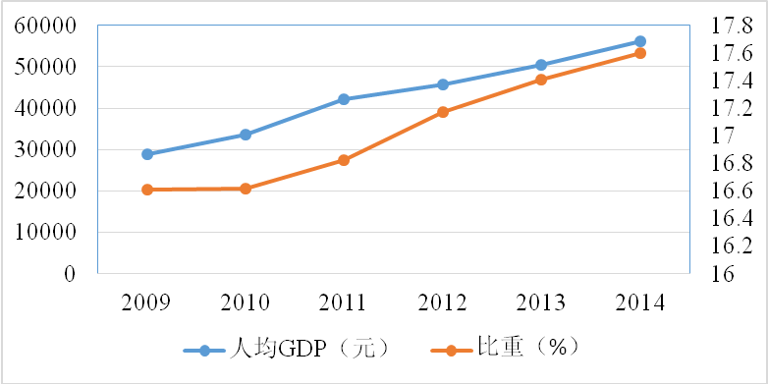

图1 江苏沿海地区GDP占江苏省GDP比重与江苏沿海地区人均GDP

参考文献
- 秦耀辰、张丽君：《区域主导产业选择方法研究进展》，《地理科学进展》
2009年第1期，第132～138页。
- 杜恩社、冯兵：《新型工业化进程中区域主导产业选择研究——以河南省为
例》，《自然资源学报》2009年第1期，第171～176页。
- 曹芳萍、朱满华：《区域主导产业选择的基准研究》，《煤炭经济研究》2007
年第1期，第44～47页。
- 吉荣康：《北京市主导产业选择研究》，硕士学位论文，北京工业大学，2006。
- 李小建：《经济地理学》，高等教育出版社，2006。
- J.H. Bird, Seaports and Seaport Terminals (Hutch in-son University Library, 1971).
- A. F. Burghardt, “A hypothesis about gateway cities,” Annals of the Association of American Geographers 61(1971)1971:269-285.

A Study on Selection and Cultivation of Leading Industries in Yancheng City

Mou Mou

Abstract: In the context of globalization and regional integration, the regional leading industry has become an interesting topic in economics and geography. Leading industry can play a role in organization and leading of regional economic growth. The selection of leading industry of an area is of realistic meaning for economic growth and industry transfer. This paper researches the connotation and characteristics of regional leading industry. Based on the analysis of the evolution and development of industrial structure in Yancheng, industry development foundation, future development direction of industry, the requirement of the national strategies and sustainable development are confirmed as basic principle. The leading industry of Yancheng is determined, including automobile industry, textile and garment industry, chemical industry, equipment manufacturing industry, and agricultural and sideline products deep processing industry. At the same time we put forward three potential leading industry, such as the electronic information industry, marine industry, aviation equipment industry. Meanwhile, the proposals in respects to park construction and the cultivation of leading industries, construction of information service platform, investment and financing opened up, construct talent troop have been raised to foster the leading industry as policy recommendations.
Keywords: Leading Industry, Selection, Cultivation, Yancheng

报告摘要格式

深化供给侧结构性改革
推进江苏沿海化工产业绿色发展

内容提要：
江苏省委书记李强指出，良好的生态环境是苏北以及沿海地区新一轮发展的优势，要把保护和优化环境作为重中之重，努力走出一条生态优先、绿色发展新路。为此，江苏沿海地区推进化工园区基础设施建设、加快化工产业转型升级，在绿色化发展上实现新突破要做好以下几点工作：一要坚持转型升级，推动绿色发展；二要加快差异化布局，形成特色产业集聚；三要构建创新体系，推进行业技术升级；四要补齐生态短板，力促绿色化、智能化齐头并进；五要完善体制机制，鼓励环境服务业发展。

深化供给侧结构性改革
推进江苏沿海化工产业绿色发展

课题负责人 某 某

江苏省委书记李强指出，良好的生态环境是苏北以及沿海地区新一轮发展的优势，要把保护和优化环境作为重中之重，努力走出一条生态优先、绿色发展新路。作为 “一带一路”、 长江经济带、沿海开发三大战略的交汇区域的江苏沿海地区，如何推进化工园区基础设施建设、加快化工产业转型升级，在绿色化发展上实现新突破正成为江苏沿海地区关注的核心议题。
一、江苏沿海化工产业发展现状和发展环境
（一）江苏沿海化工产业发展现状
沿海开发上升为国家战略以来，江苏沿海地区实现了经济的跨越式发展，并且逐步进入了工业化的中后期。近年来，化学工业转方式、调结构、促创新，取得了长足发展，已经成为沿海地区的主导产业和支柱产业。
1．产业规模逐渐扩大。“十二五”末期，江苏沿海地区共有规模以上化工企业1200余家，实现工业产值3400多亿元，较2010年增长87%，年均增幅25%。以盛虹炼化、大和氯碱、盐海化工、折百农药等企业为龙头，形成了以石油化工、氯化氢、医药、新型合成材料等产品为主的产业集群。

课题负责人：
课题组成员：

